http://133.0.77.132:8385/smp/manage/userManage.do

menggz3 12345678

把jar包放到110的目录下，然后通过scp传到133的CEO_Dubbo/lib目录。

传jar包之前，先在133关闭，bin目录下的stop，传完启动，观察logs

scp DubboService-1.0.0.jar dubbo1@133.0.77.133:~/CEO_Dubbo/lib

scp *201701* boncftp@133.0.79.228:~/boncftp/ftp_3g/r_files

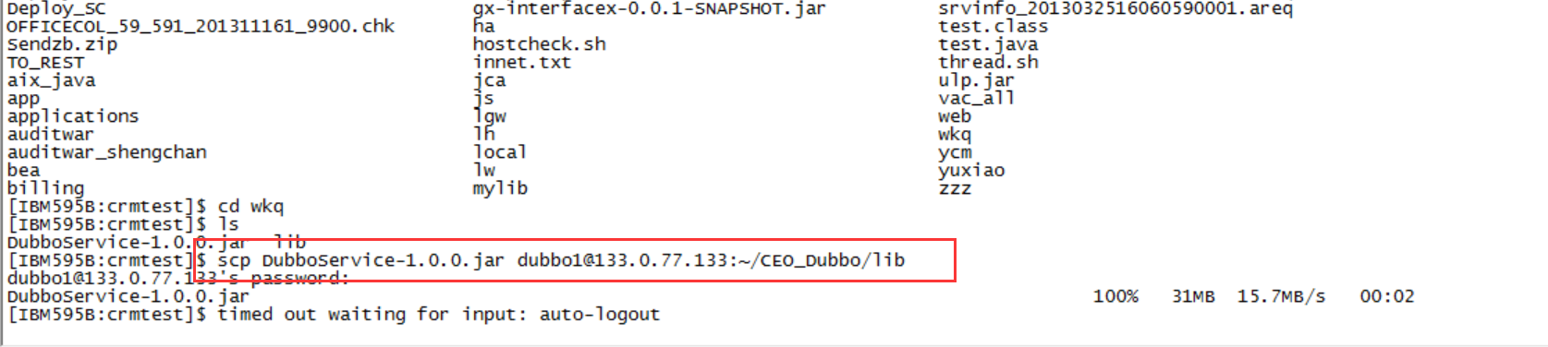

1. 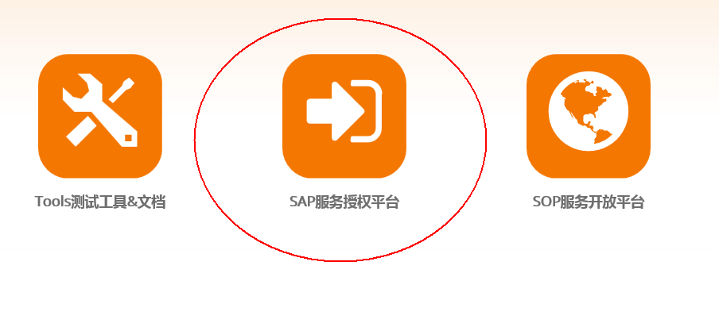

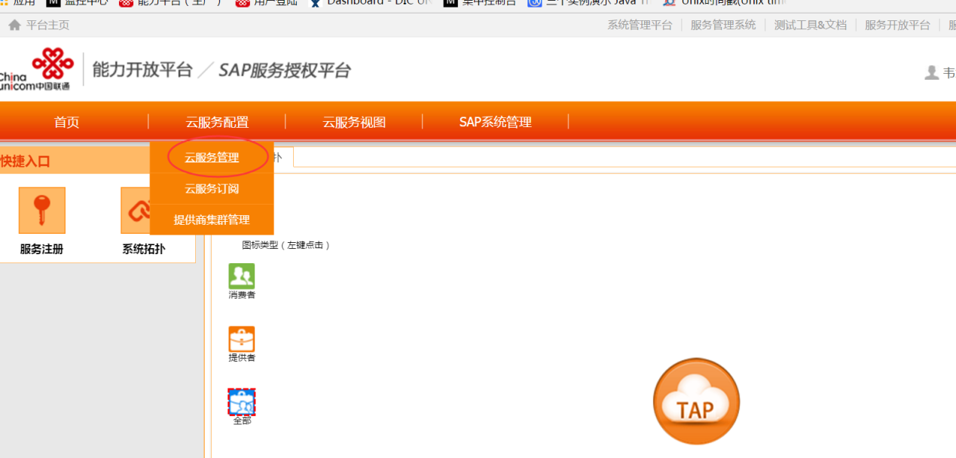

按照Excel表格新增修改dubbo服务，内容按照表格内容复制粘贴

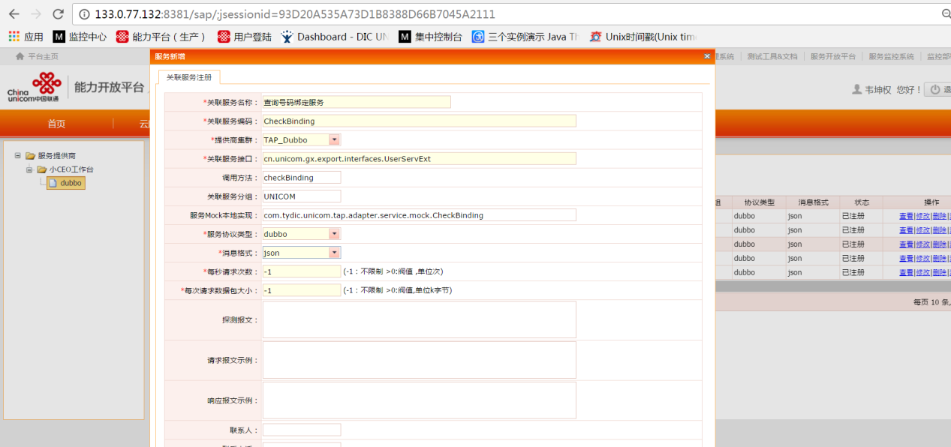

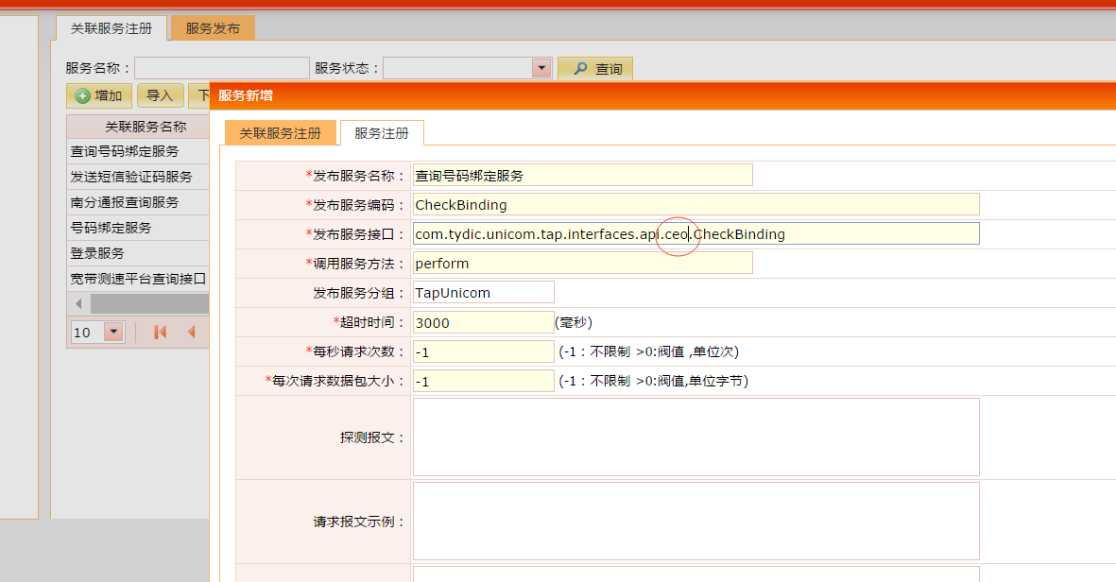

1. 订阅

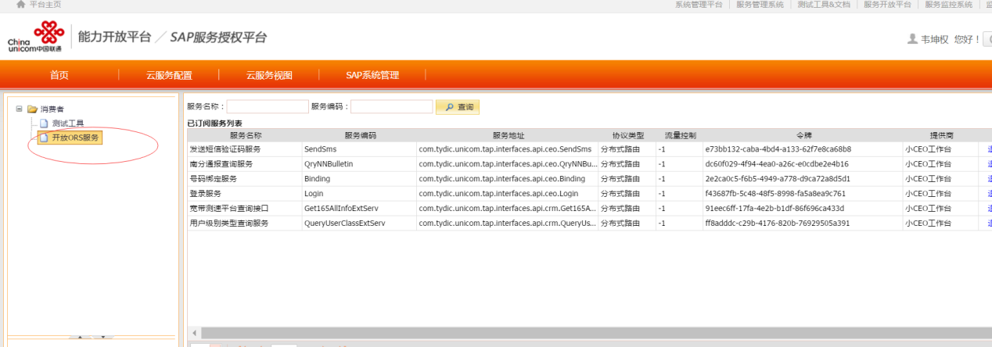

1. Sop

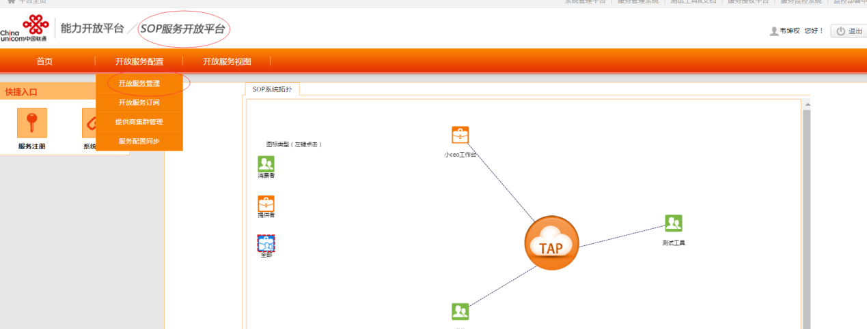

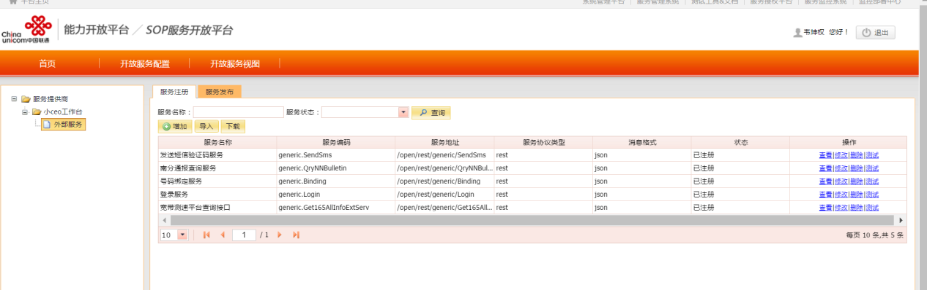

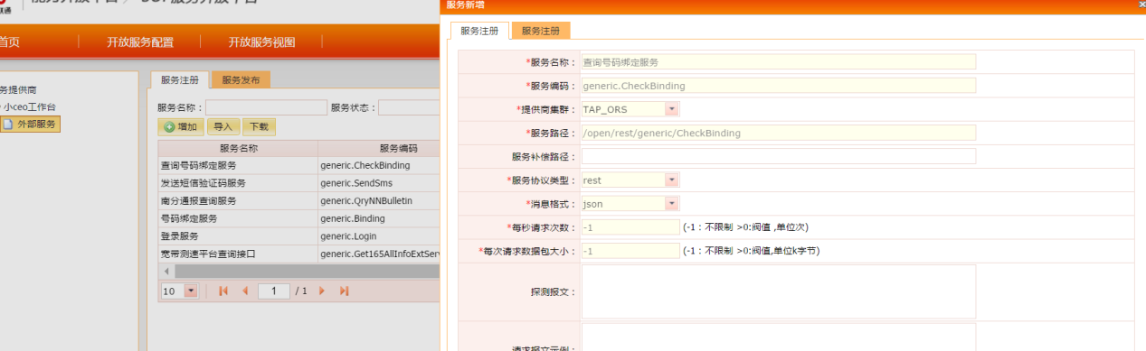

箭头处，注意修改

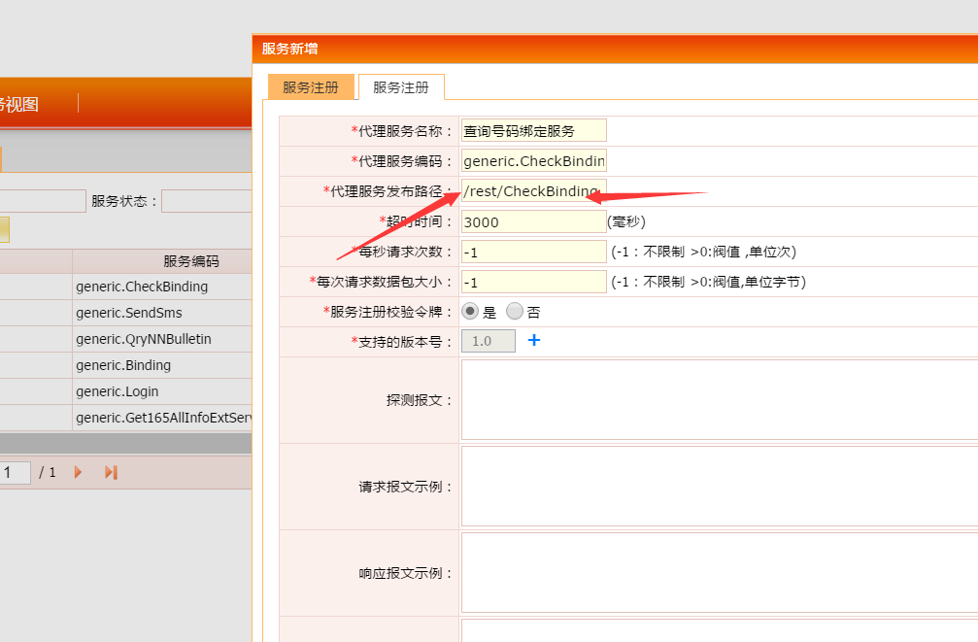

订阅生成token

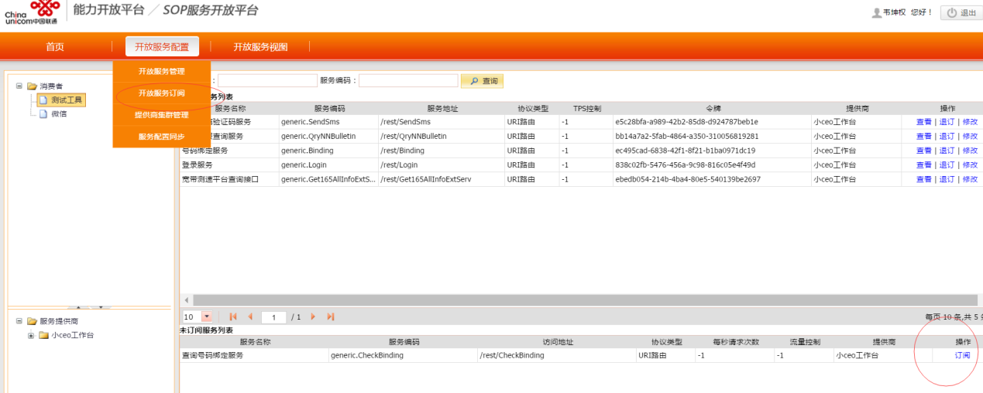

刷新 sms

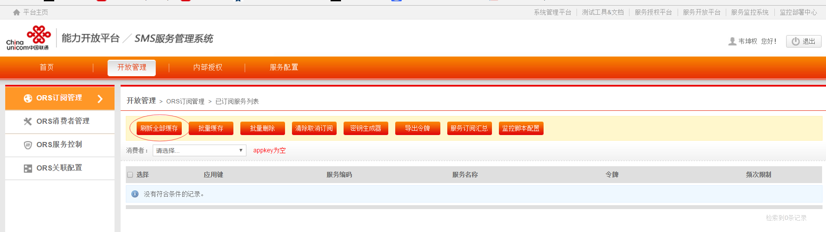

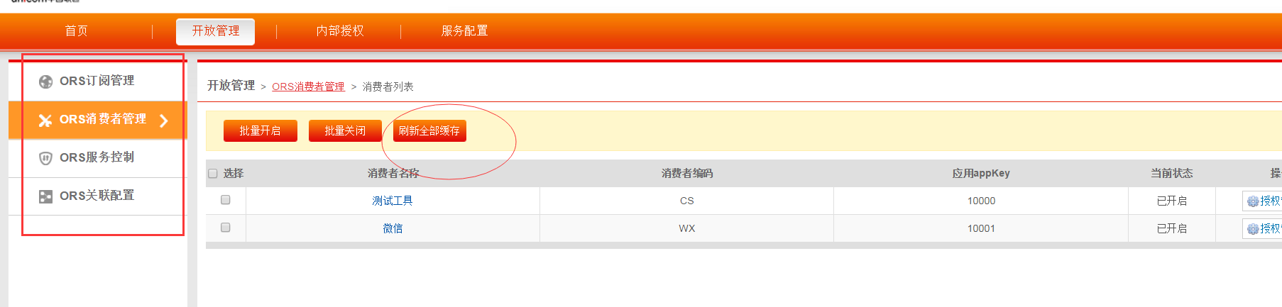

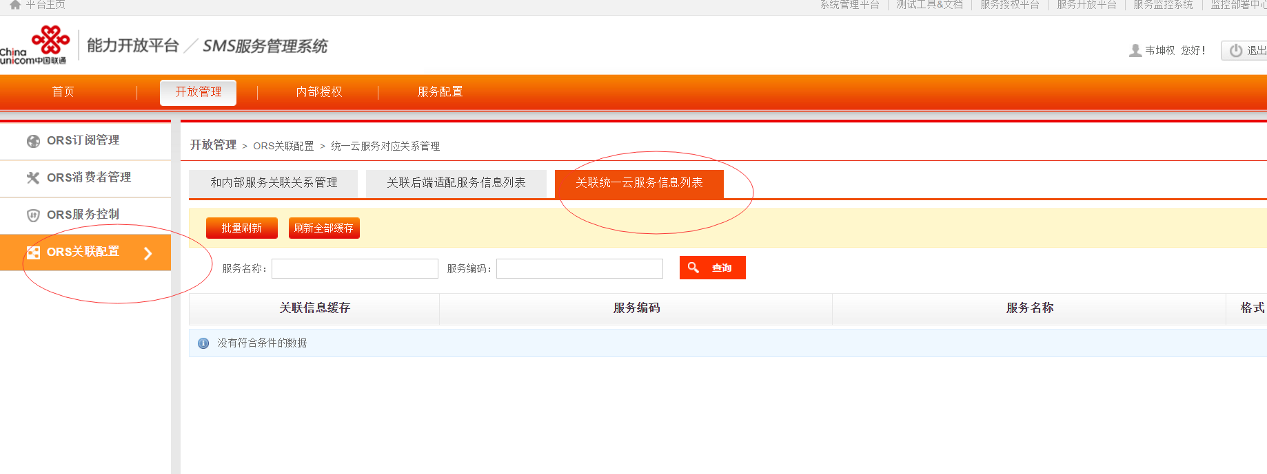

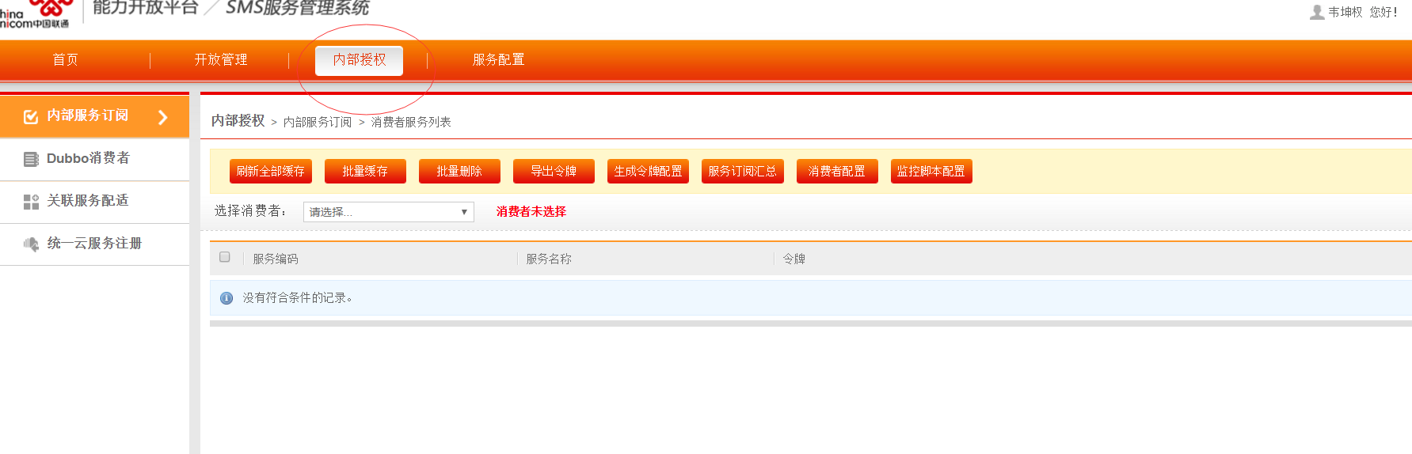

测试

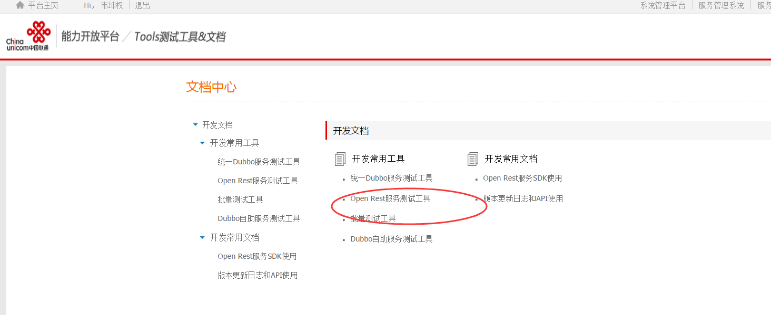

注意配置白名单

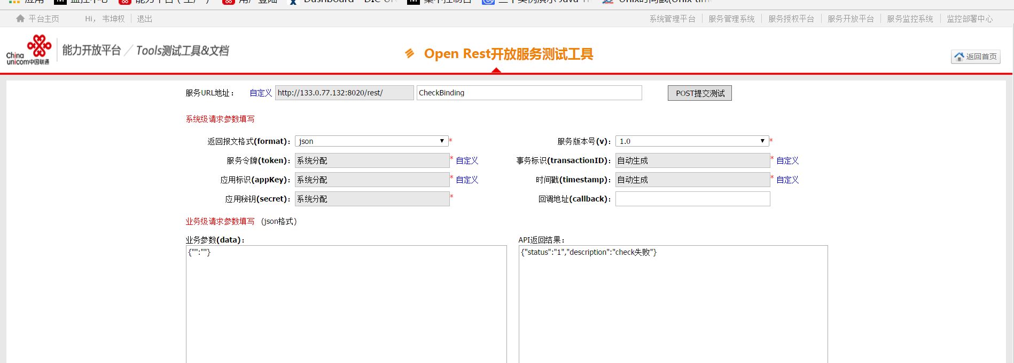

白名单的配置

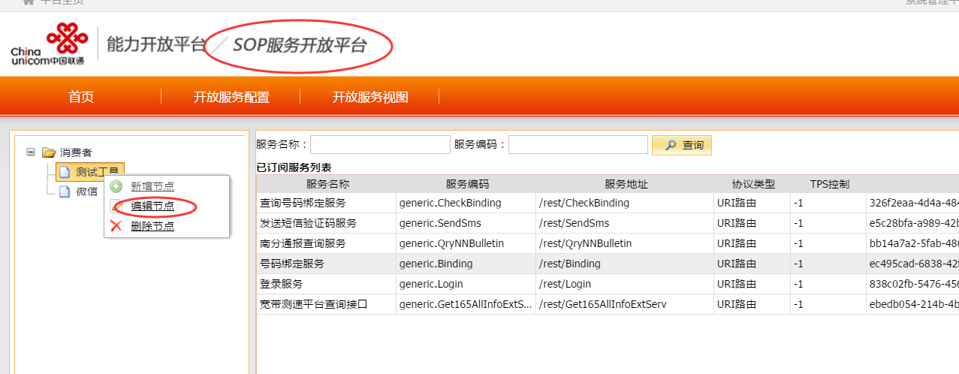

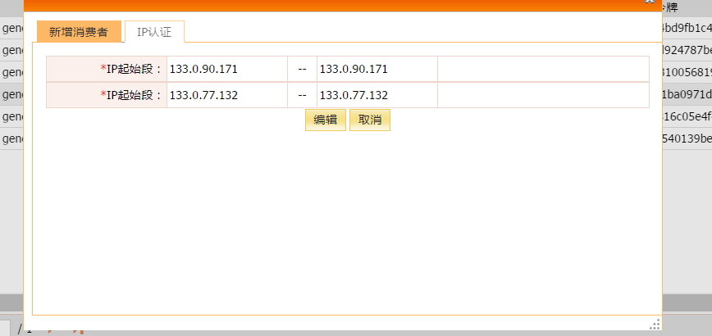

令牌、口令

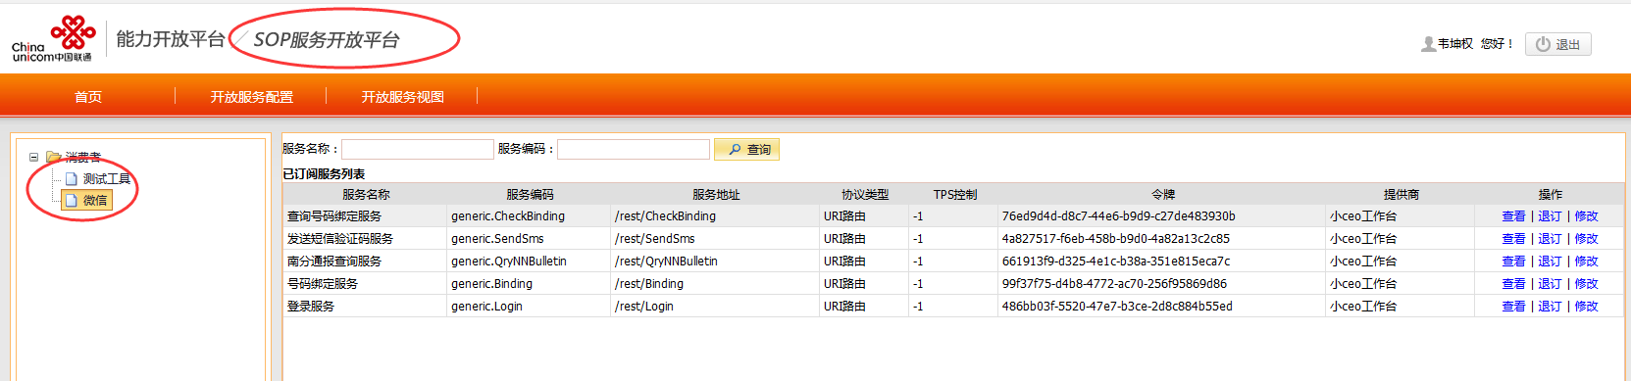

申请网络

